COMPROMETIMENTOS RESPIRATÓRIO DE PACIENTES NEONATAIS DIAGNOSTICADOS COM BRONQUIOLITE VIRAL AGUDA

Hellen Maria Lacerda de Oliveira Carneiro¹
Annicia Lins Freitas¹
Eloisa Ester Veiga de Menezes¹
José Vinicius Bulhões da Silva²
Josimeire Marques de Brito¹
João Victor Diógenes do Nascimento³
Ayla Paraguay Ebrahim³
Emanuel Nascimento Nunes⁴
Pollyana Soares de Abreu Morais⁵

1. Fisioterapeuta pelo Centro Universitário de João Pessoa Unipê
2. Discente de Fisioterapia, Centro Universitário de João Pessoa Unipê
3. Discente de Medicina, Centro Universitário de João Pessoa Unipê
4. Médico pela Universidade Federal da Paraíba UFPB
5. Docente de Fisioterapia, Centro Universitário de João Pessoa Unipê

RESUMO
Introdução: A bronquiolite viral aguda (BVA) é uma infecção do trato respiratório inferior, causada por um processo inflamatório agudo caracterizado por doença obstrutiva das vias aéreas, que pode levar a graus variados de intensidade, sendo mais frequente em crianças menores de 24 meses. Objetivo: Investigar os impactos funcionais decorrentes da bronquiolite viral aguda em pacientes neonatos. Metodologia: Trata-se de uma revisão integrativa da literatura onde foram incluídos artigos dos últimos 5 anos, de acordo com a diretriz PRISMA, sendo localizados por meio de Decs e palavras-chave específicas da área. O método foi realizado em 6 fases de análises dos artigos, com o intuito de selecionar os mais relevantes a pergunta norteadora. Assim, localizando inicialmente 72 amostras e por fim inclusos 15 estudos na atual revisão integrativa. Resultado e discussões: Um estudo retrospectivo, multicêntrico e observacional relatou o tratamento de lactentes com BVA admitidos em 20 unidades de terapia intensiva pediátrica (UTIPs), de 1.147 pacientes, 908 tinham menos de 2 anos de idade e, destes, 467 (51,4%) foram diagnosticados com bronquiolite aguda, que foi a principal causa de internação na UTIP por insuficiência respiratória aguda. Quanto à evolução clínica dos pacientes internados com bronquiolite, considera-se favorável, com dois a cinco dias de melhora. Concluiu-se que a combinação SSH a 3% + 2,5 ml de salbutamol obteve resultados mais significativos no tratamento. Diante disso, contastou-se, por meio de um estudo randomizado, que uma estratégia preventiva contra a BVA é o anticorpo monoclonal do vírus sincicial respiratório (VSR), Palivizumabe, e tem se mostrado eficaz na redução de internações em UTIP's. Conclusão: A BVA é uma das principais causas de morbidade do lactente no Brasil que causa o comprometimento da função respiratória e, este bloqueio, interfere na ventilação pulmonar, assim como no edema local, podendo manifestar sequelas a longo prazo.

Palavras-Chave: Vírus Sincicial, Bronquiolite Neonatal, Vias Aéreas.
Área Temática: Pneumologia
E-mail do autor principal: hellenc_oliveira@outlook.com

INTRODUÇÃO
A bronquiolite viral aguda (BVA) é descrita pela infecção do trato respiratório inferior, que acontece devido a um processo inflamatório agudo, se caracteriza como um quadro respiratório obstrutivo podendo resultar em diferentes graus de intensidade. O principal responsável pela BVA é o vírus sincicial respiratório (VSR), no entanto alguns estudos confirmam que outros vírus também são importantes causadores da bronquiolite (MENZEN, et al., 2020).
Essa infecção respiratória costuma afetar crianças menores de 24 meses, tornando mais frequente a hospitalização de lactentes em todo o mundo. Embora a maioria dos casos sejam equilibrados, entre 2 e 3% são admitidos na Unidade de Terapia Intensiva por desenvolverem quadros respiratórios graves. A presença de cardiopatias congênitas, síndrome de Down, doença pulmonar crônica e outras comorbidades estão diretamente associadas a um maior quadro de gravidades (PALOMINO, et al., 2022).
A bronquiolite costuma ser precedida por um quadro de infecção viral das vias respiratórias superiores. Em seguida, apresenta-se um episódio de obstrução nasal, tosse, coriza, desconforto respiratório, sibilos e estertores crepitantes (RODRIGUEZ, et al., 2021). O quadro de obstrução na bronquiolite aguda pode ser total ou parcial, quando a obstrução das vias aéreas é total pode ocorrer atelectasia, alterando a ventilação e a perfusão, resultando em hipoxemia (RIVERA, et al., 2021).
A doença é transmitida pelo contato direto com secreções respiratórias de uma pessoa infectada, através de objetos contaminados ou superfícies. A infecção ocorre quando exposto a material infectado através de membranas mucosas ou inalação de gotículas (KFOURI, et al., 2017).
Para investigações diagnósticas, radiografias e exames laboratoriais, bem como testes virais, não são recomendados rotineiramente. O diagnóstico diferencial patológico inclui sibilos recorrentes, doença pulmonar obstrutiva crônica e quadros de pneumonia bacteriana (DALZIEL, et al., 2022).
Ainda não há um tratamento específico para bronquiolite (KAFOURI, et al.,2017). Para pacientes com sinais e sintomas característicos de bronquiolite, a gravidade dos sintomas deve ser considerada, e aqueles com quadros mais leves podem ser tratados em ambulatório e adequadamente instruídos a reposição de líquido e alívio da congestão nasal (STARK, et al.,2022).
O tratamento medicamentoso não é recomendado com frequência, tendo em vista que além de não ter benefício comprovado, aumenta o custo do tratamento e pode causar efeitos colaterais. Em caso de bronquiolite grave, deve-se avaliar a gravidade do quadro e os motivos da internação, incluindo hipoxemia, toxemia, apneia, dentre outros. Além do acompanhamento da evolução da doença, o tratamento se concentra no suporte respiratório, oxigenoterapia e hidratação (CABALLERO, et al., 2017).
Percebe-se que a bronquiolite tem sido um motivo comum para crianças menores de dois anos procurarem atendimento médico, mas os critérios de admissão às vezes não são claros. As exigências excessivas de exames complementares e prescrição de medicamentos justificam uma revisão dos protocolos institucionais e uma melhor adesão às evidências científicas atuais (DALZIEL, et al.,2022).
Dessa forma, é imprescindível verificar quais são os comprometimentos respiratórios que acometem pacientes neonatais diagnosticados com bronquiolite viral aguda. Reconhecendo a devida importância clínica e epidemiológica da bronquiolite para que haja o desenvolvimento de um protocolo clínico de tratamento, baseado em evidências científicas revisadas e atualizadas. Atenuando as possíveis sequelas irreversíveis que podem acometer os neonatos.

OBJETIVOS
Considerando as informações acima, o objetivo deste estudo envolve investigar os impactos funcionais decorrentes da bronquiolite viral aguda em pacientes neonatos e indagar pontos referentes a sequelas irreversíveis a longo prazo. Desse modo, agregar informações nesta área para aprimorar o diagnóstico, tratamento e prognóstico desta patologia.

METODOLOGIA
O seguinte estudo se trata de uma revisão integrativa da literatura, construída através da busca de periódicos por meio eletrônico, nas bases de dados: PubMed e BVS (Lilacs). Onde teve como pergunta norteadora: Quais comprometimentos funcionais respiratório acometem a um indivíduo diagnosticado com bronquiolite viral aguda? Estes desfechos podem trazer sequelas irreversíveis a longo prazo? Foram utilizados os seguintes Descritores em Ciências da Saúde (DeCS): (Bronquiolitis) AND (Infection) AND (Respiratory), tendo como Operador Booleano “AND”. Sendo determinado como critérios de inclusão: estudos observacionais, meta análise, revisões sistemáticas, estudos retrospectivos e experimentais de caráter completo e gratuito publicados nos últimos 05 anos (2018-2023) nos idiomas inglês, português e espanhol, que contemplassem desfechos clínicos e fisiopatológicos da Bronquiolite Viral Aguda, podendo conter dados epidemiológicos, morbidade e mortalidade. Além disso, foram excluídos artigos que não contemplassem os critérios de inclusão ou apresentassem os seguintes aspectos: artigos duplicados ou sem amostras consideráveis.
Com isso, seguindo modelo da revisão integrativa da literatura, foram estabelecidas 6 fases de análise das amostras, onde na fase 1 (elaboração da pergunta norteadora) a fim de direcionar a pesquisa aplicada. Fase 2 (busca das amostras na literatura) houve a aplicação dos DeCS nas bases de dados sendo possível detectar PubMed N= 18 e BVS (Lilacs) N= 54, totalizando um universo de 72 achados iniciais. Fase 3 (coleta de dados) Diante da análise dos títulos e resumos foram selecionados PubMed N= 12 e BVS (Lilacs) N= 24 totalizando 36 estudos. Fase 4 (análise crítica dos estudos incluídos). Diante da leitura na íntegra e incrementação dos critérios de exclusão, onde foram removidos 12 estudos que não compactuavam com a temática proposta PubMed N= 02 e BVS (Lilacs) N= 10. Fase 5 (discussão dos resultados) Discussão dos estudos entre os autores a respeito dos resultados propostos pelas amostras restantes cruzando com a pergunta norteadora: PubMed N= 10 BVS (Lilacs) N= 12. Fase 6 (Inclusão de amostras na revisão) Através de uma análise geral dos artigos foram incluídos 15 estudos na atual revisão integrativa PubMed N= 09 e BVS (Lilacs) N= 06.

FIGURA 1: Fluxograma The PRIMA Statement
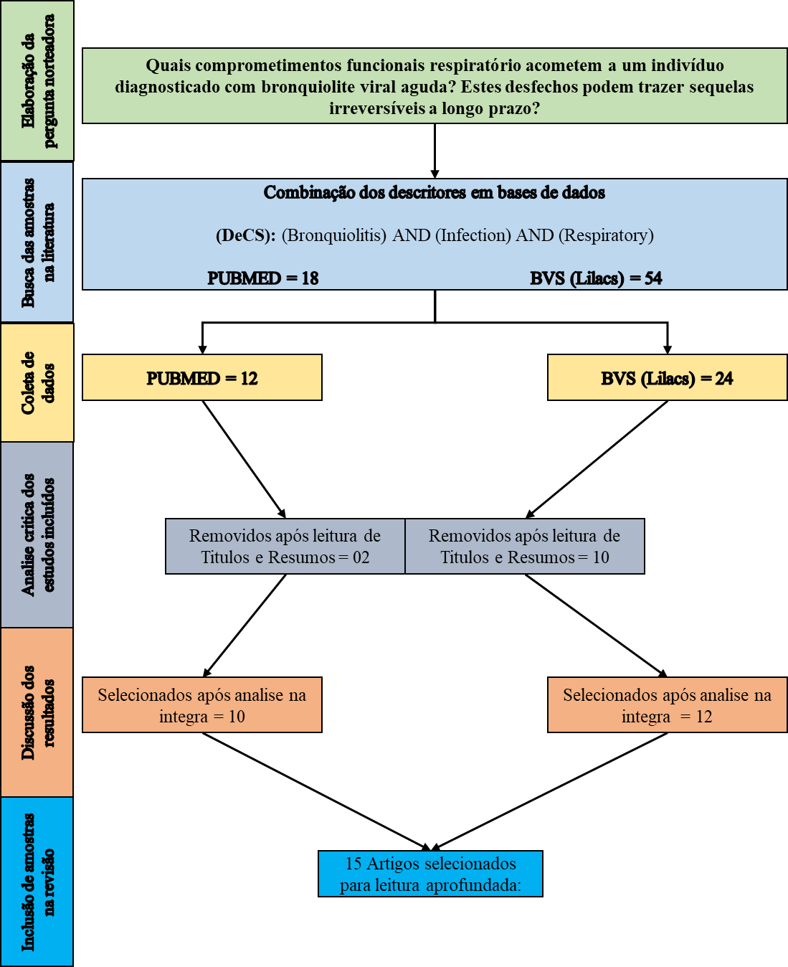
QUADRO 1: Descritores em Ciência e Saúde DeCS/MeSH.
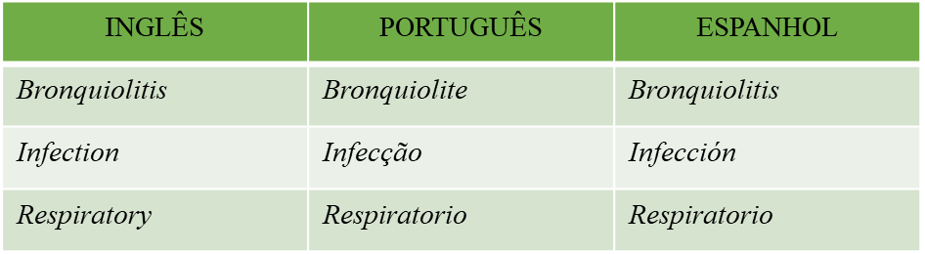

RESULTADOS E DISCUSSÕES
Diante das informações e dados que compõem a literatura científica, a bronquiolite viral aguda, não deve ser considerada uma patologia única, pois ela é caracterizada por diferentes fenótipos e endótipos (Rodríguez-martínez et al., 2020). Sobre isso, recentes evidências observaram que variados agrupamentos patogenéticos com base na idade, agentes virais, fenótipo imunológico, presença de crepitações e risco constante de sibilos e asma podem estar relacionados à bronquiolite (Petrarca et al., 2022).
Sobre isso, Wollmeister et al. (2018), realizaram dois coortes de dez anos para avaliação da epidemiologia e a etiologia da BVA durante o primeiro ano de vida. Com isso, foi feita uma análise comparativa mostrando uma diferença na porcentagem de pacientes positivos ao vírus sincicial respiratório (VSR) – 2004 (33,1%) e 2014 (70,3%). A partir disso, pode-se perceber que houve diferença na sazonalidade da BVA (abril de 2004), bem como no tempo de internação, necessidade de ventilação mecânica e em número de óbitos, com isso, os autores observaram que nenhuma das variáveis avaliadas teve impacto nas características de gravidade.
Em relação a evolução clínica dos pacientes internados por bronquiolite, considera-se favorável, tendo uma melhora de dois a cinco dias, mas a sibilância pode se tornar persistente quando o bebê apresenta comorbidades (Stark et al., 2022). Nesse sentido, é importante ressaltar que a equipe de atendimento do paciente com bronquiolite, deve levar em consideração a internação na Unidade de Terapia Intensiva se ele apresentar sinais de agravamento nos sinais clínicos no processo de avaliação ou evolução de complicações durante o período de internação, como marcadores da insuficiência respiratória aguda, alteração do nível de consciência, sinais de apneia (Dall’olio et al., 2021).
Ademais, crianças com bronquiolite viral aguda desenvolvem uma patologia heterogênea que vai além das lesões citopatogênicas diretas do vírus no epitélio bronquiolar. Com isso, os danos ocasionados pelo agressor colaboram para o desenvolvimento da resposta imune e inflamatória do vírus hospedeiro, tendo potencial para gerar o comprometimento normal das vias áreas de pequeno calibre (Rodriguez et al., 2018).
Ademais, um estudo retrospectivo, multicêntrico e observacional relatou o manejo de lactentes com bronquiolite aguda admitidos em 20 unidades de terapia intensiva pediátrica (UTIP), dos 1.147 pacientes, 908 tinham menos de 2 anos de idade, e destes, 467 (51,4%) foram diagnosticados com bronquiolite aguda, que foi a principal causa de internação na Unidade de Terapia Intensiva Pediátrica por insuficiência respiratória aguda (Serra et al., 2020).
Ainda sobre o estudo de Serra et al (2020), o suporte ventilatório máximo mais frequente foi a cânula nasal de alto fluxo (47%), seguido da ventilação não invasiva (26%) e da ventilação mecânica invasiva (17%), com amplo coeficiente de variação (CV) entre os centros.
Dessa forma, o tratamento na UTIP do paciente com diagnóstico de bronquiolite se dá através do suporte hídrico e ventilatório. Nessa perspectiva, o paciente se hidrata através de uma sonda nasogástrica ou por via intravenosa, com o objetivo de diminuir o risco de aspiração, à medida que a ingestão de alimentos e líquidos pode estar comprometida (Dalziel et al., 2022).
Ainda sobre o tratamento da bronquiolite, observa-se que o Salbutamol é um broncodilatador muito utilizado. No entanto, as diretrizes internacionais não recomendam seu uso na rotina da doença, visto que não existe comprovação de benefícios (Dalziel et al., 2022). Correlacionando-se a isto, estudos recentes não demonstraram diminuição no índice de hospitalização, sendo dispensável para uso, como por exemplo, a pesquisa realizada por Kanjanapradap et al. (2018) que através de um estudo randomizado, controlado e duplo-cego, analisaram 47 pacientes de seis meses a cinco anos admitidos sinais clínicos de sibilância viral aguda, num período de cinco meses (julho a dezembro de 2016).
Com isso, os pesquisadores obtiveram como desfecho primário o tempo de internação e de oxigenioterapia. Assim, os grupos foram randomizados para receber solução salina a 0,9% e SSH a 3% + 2,5 ml de salbutamol e dessa forma, concluiu-se que o grupo submetido a SSH a 3% obteve resultados mais significativos em relação a escores de gravidade, frequência respiratória e saturação de oxigênio da hemoglobina (Kanjanapradap et al., 2018)
Adiante, uma alternativa para redução da sintomatologia da bronquiolite é a lavagem nasal, que melhora a obstrução nasal como consequência, a ventilação. Porém, é importante ressaltar que a aspiração nasal de forma vigorosa pode agravar o edema local, se tornando contraindicado na bronquiolite. Nesse cenário, observa-se que fisioterapia respiratória traz diversos benefícios, pois diminui a severidade da doença (Dalziel et al., 2022).
No entanto, Postiaux et al. (2018), debatem sobre a indicação da fisioterapia na Bronquiolite Viral aguda, afirmando que os estudos realizados pela Cochrane em 2005, 2007 e 2012 não demonstram resultados satisfatórios na diminuição da gravidade da BVA, porém, a literatura europeia é favorável a fisioterapia e afirma a necessidade do desenvolvimento de mais estudos para a comprovação da sua eficiência.
Com isso, a estratégia de prevenção contra a bronquiolite grave é o anticorpo monoclonal contra a Vírus Sincicial Respiratório (VSR), Palivizumbe, que é disponibilizado para os pacientes mais graves, no primeiro ano de vida, e vem se mostrando eficiente na redução das hospitalizações nas Unidades de Terapia Intensiva Pediátrica (Kfouri et al., 2022).
Sobre isso, um estudo randomizado e placebo controlado, incluiu 1.502 bebês com idade menor que 2 anos com diagnóstico de doença pulmonar crônica, bebês com menos de 36 semanas, no qual observou-se que após a utilização palivizumabe houve redução de 55% de hospitalização em todos os grupos, bem como dos dias de ventilação mecânica (VM), essa redução também foi observada em 78% no grupo de bebê prematuro, sendo mais significativa do que o grupo de doença pulmonar crônica (39%). E em relação aos efeitos adversos, foram iguais ao grupo placebo (The impact-rsv study group, 2018).

CONCLUSÃO
De acordo com a literatura publicada, a Bronquiolite Viral Aguda (BVA) impacta diretamente na funcionalidade respiratória decorrente do seu quadro clínico que inclui obstrução nas vias aéreas superiores e inferiores, este bloqueio interfere na ventilação pulmonar, assim como, o edema local. Para além disso, o suporte hídrico e a nutrição se dá através de sondas nasogástrica em pacientes graves, nesse contexto busca-se reduzir a ocorrência de aspiração.
Por fim, os pacientes diagnosticados com a BVA podem apresentar sequelas a longo prazo, como por exemplo, a persistência dos sibilos principalmente em pacientes que apresentam comorbidade. Acrescentado a isto, esses pacientes desenvolvem uma patologia heterogênea que agride o epitélio bronqueolar, além de influenciar na reposta imunológica e inflamatória que compromete a vias aéreas de pequeno calibre.

REFERÊNCIAS

BERMÚDEZ Barrezueta Et al. Influência da pandemia de COVID-19 na epidemiologia da bronquiolite aguda. Enferm Infecc Microbiol Clin (Engl Ed). 2023 junho-julho;41(6):348-351.

DALL’OLIO, C; SANT’ANNA, M; SANT’ANNA, C. Tratamento da bronquiolite viral aguda. Residência Pediátrica; n.11, v.3. p.1-5. 2021.

DALZIEL, S. R. et al. Bronchiolitis. The Lancet. n. 400, v.10349, p.392-406, 2022.

KANJANAPRADAP, T. et al. Does nebulized hypertonic saline shorten hospitalization in young children with acute viral wheezing? Pediatr pulmonol, n. 2, v. 53, p. 138- 144, 2018.

KFOURI R; REGO, MA; SADECK, L. Profilaxia da bronquiolite, pneumonia e complicações causadas pelo Vírus Sincicial Respiratório (VSR) em crianças que nasceram prematuras ou portadoras de cardiopatias e pneumopatias. Nota de Alerta. Sociedade Brasileira de Pediatria (SBP); 2022.

MENZEN, L.; BARBOSA, L. DE R.; CARDOSO, M. C. Auscultação dos sons da deglutição de crianças com bronquiolite. Audiology - Communication Research, v. 25, p. e2349, 2020.

PALOMINO, M; MESQUITA, M; GODOY, L. Neonatos em emergências pediátricas. Estudo comparativo da bronquiolite com outras patologias neonatais que necessitaram de internação hospitalar. Revista del Instituto de Medicina Tropical; n. 2, v. 17, p. 13-22, 2022.

PETRARCA, L. et al. Os fenótipos de bronquiolite identificados pela análise de classe latente podem influenciar a ocorrência de sequelas respiratórias. Pediatr Pulmonol. n.57, v.1, p.616–622, 2022.

POSTIAUX, G. et al. La Kinésithérapie respiratorie dans la bronchiolite virale aigue du nourrisson. Arguments pour/contre. Revue des Maladies Respiratories, , n. 4, v. 35, 2018.
RODRIGUEZ, R; RAMILO, O. Respiratory syncytial virus: how, why and what to do. J Infect; n. 68, v.1, p. 115-118, 2018.

RODRÍGUEZ-MARTÍNEZ, CE. et al. O impacto da fenotipagem da bronquiolite viral: é hora de considerar respostas específicas do fenótipo para individualizar o manejo farmacológico? Paediatr Respira Rev. n. 34, v.1, p.53–58, 2020.

SERRA, J. et al. Variabilidad terapéutica en lactantes con bronquiolitis hospitalizados en unidades de cuidados intensivos latinoamericanas. Rev Chil Pediatr. n. 91, v.2, p.216-225. 2020.

STARK, A. R. PIEDRA,P. A. Bronchiolitis in infants and children: Clinical features and diagnosis. Up to date, 2022.

THE IMPACT-RSV STUDY GROUP. Palivizumab, a humanized respiratory syncytial virus monoclonal antibody, reduces hospitalization from respiratory syncytial virus infection in highrisk infants. The IMpact-RSV Study Group. Pediatrics.

WOLLMEISTER, E. et al. Respiratory syncytial virus in Brazilian infants – Ten years, two cohorts. J Clin Virol, v. 98, p. 33-36, 2018.

